SECRETARIA DE EDUCACION PUBLICA

ACUERDO número 05/02/21 por el que se modifica el diverso número 15/08/20 por el que se establecen los calendarios escolares para el ciclo lectivo 2020-2021, aplicables en toda la República para la educación preescolar, primaria, secundaria, normal y demás para la formación de maestros de educación básica.

Al margen un sello con el Escudo Nacional, que dice: Estados Unidos Mexicanos.- Secretaría de Educación Pública.
DELFINA GÓMEZ ÁLVAREZ, Secretaria de Educación Pública, con fundamento en los artículos 38 de la Ley Orgánica de la Administración Pública Federal; 87, primer párrafo, 88, 89, primer párrafo y 113, fracciones III y XXII de la Ley General de Educación; 5, fracción XIX del Reglamento Interior de la Secretaría de Educación Pública, y
CONSIDERANDO
Que el artículo 3o. de la Constitución Política de los Estados Unidos Mexicanos establece que la educación inicial, preescolar, primaria y secundaria conforman la educación básica, misma que es obligatoria;
Que la Ley General de Educación dispone que corresponde de manera exclusiva a la Secretaría de Educación Pública establecer el calendario escolar aplicable en toda la República para cada ciclo lectivo de la educación preescolar, la primaria, la secundaria, la normal y demás para la formación de maestros de educación básica, necesarios para cubrir los planes y programas de estudio aplicables, el cual deberá contener un mínimo de ciento ochenta y cinco días efectivos de clase para los educandos;
Que el calendario escolar determinado por la Secretaría de Educación Pública para cada ciclo lectivo de educación: preescolar, primaria, secundaria, normal y demás para la formación de maestros de educación básica, se publicará en el Diario Oficial de la Federación (DOF);
Que la Secretaría de Educación Pública cuenta con las atribuciones exclusivas necesarias para garantizar el carácter nacional, entre otras, de la educación básica, la normal y demás para la formación de maestros de educación básica;
Que en cumplimiento a lo mandatado en los párrafos que anteceden el 13 de agosto de 2020 se publicó en el DOF el Acuerdo número 15/08/20 por el que se establecen los calendarios escolares para el ciclo lectivo 2020-2021, aplicables en toda la República para la educación preescolar, primaria, secundaria, normal y demás para la formación de maestros de educación básica (ACUERDO 15/08/20);
Que en el artículo Primero del ACUERDO15/08/20 se estableció el calendario escolar de ciento noventa días para el ciclo lectivo 2020-2021, aplicable en toda la República para todas las escuelas de educación preescolar, primaria y secundaria, públicas y particulares del Sistema Educativo Nacional;
Que en el contexto de la contingencia sanitaria generada por la epidemia de enfermedad por el virus SARS-CoV2 (COVID-19), para garantizar el derecho a la educación y asegurar la continuidad del aprendizaje, la Secretaría de Educación Pública, en coordinación con las autoridades educativas de los Estados, tomó la determinación de iniciar el ciclo escolar 2020-2021 a distancia, haciendo uso de las tecnologías de la información, comunicación, conocimiento y aprendizaje digital, acción que se ha extendido, tanto para impartir clases, como para reforzar los aprendizajes, lo que ha permitido que las alumnas y los alumnos continúen y avancen sistemáticamente con sus estudios;
Que de conformidad con el sistema de semáforo por regiones para evaluar semanalmente el riesgo epidemiológico -de mayor a menor en: rojo, naranja, amarillo y verde- para la reapertura de actividades sociales, educativas y económicas en cada entidad federativa que opera en el país con motivo del Acuerdo de la Secretaría de Salud publicado en el DOF el 14 de mayo de 2020 y modificado por diverso publicado en dicho órgano informativo al día siguiente, el referido semáforo varía de una entidad federativa a otra, estando actualmente la mayoría de ellas en semáforo rojo;
Que ante este escenario, para garantizar el acceso a las niñas, niños y adolescentes al Sistema Educativo Nacional, es necesario adecuar el periodo de preinscripción a preescolar, primer grado de primaria y primer grado de secundaria para el ciclo escolar 2021-2022, incorporando un segundo periodo del 19 al 30 de abril de 2021, adicional al ya previsto para el mes de febrero (del 2 al 15 de febrero) en el ACUERDO 15/08/20;
Que bajo protocolos de seguridad sanitaria que garanticen el cabal cumplimiento del mandato constitucional tanto del derecho a la protección de la salud, como a la educación, los procesos de preinscripción referidos en el párrafo que antecede se llevarán a cabo por las autoridades educativas competentes considerando el semáforo epidemiológico de su respectiva entidad federativa, y
Que en razón de lo anterior he tenido a bien a emitir el siguiente:
ACUERDO NÚMERO 05/02/21 POR EL QUE SE MODIFICA EL DIVERSO NÚMERO 15/08/20 POR EL QUE SE ESTABLECEN LOS CALENDARIOS ESCOLARES PARA EL CICLO LECTIVO 2020-2021, APLICABLES EN TODA LA REPÚBLICA PARA LA EDUCACIÓN PREESCOLAR, PRIMARIA, SECUNDARIA, NORMAL Y DEMÁS PARA LA FORMACIÓN DE MAESTROS DE EDUCACIÓN BÁSICA
ÚNICO.- Se REFORMA el calendario escolar de ciento noventa días del artículo Primero y se ADICIONA un artículo Quinto al Acuerdo número 15/08/20 por el que se establecen los calendarios escolares para el ciclo lectivo 2020-2021, aplicables en toda la República para la educación preescolar, primaria, secundaria, normal y demás para la formación de maestros de educación básica, para quedar como sigue:
ARTÍCULO PRIMERO.- …
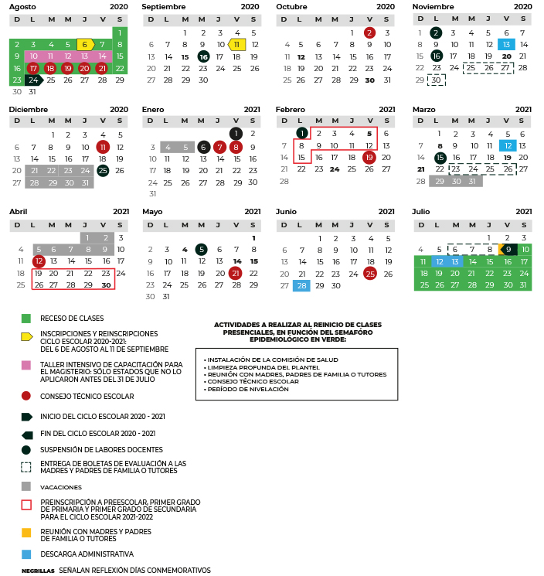
ARTÍCULO SEGUNDO.- a ARTÍCULO CUARTO.- …
ARTÍCULO QUINTO.- Los periodos de preinscripción a preescolar, primer grado de primaria y primer grado de secundaria para el ciclo escolar 2021-2022 estarán sujetos a las condiciones de sana distancia conforme al semáforo epidemiológico de cada entidad federativa:
I. En las entidades federativas con semáforo epidemiológico en verde, podrá llevarse a cabo de manera presencial el proceso de registro.
II. En las entidades federativas con semáforo epidemiológico en amarillo, podrán instalarse durante el periodo de preinscripción módulos de atención en las escuelas para llevar a cabo de manera presencial el proceso de registro mediante un sistema de citas.
III. En las entidades federativas con semáforo epidemiológico en naranja y rojo, se priorizará el proceso de registro a través de medios electrónicos (internet, correo electrónico o teléfono), y en su defecto, las autoridades educativas deberán implementar un sistema de citas que permita asegurar la atención a las personas que no cuentan con acceso a dichos medios. Para tales efectos, la entrega física de la documentación se realizará una vez que las condiciones sanitarias sean favorables, por lo que no será un impedimento para llevar a cabo el registro del educando. Únicamente se requerirán los datos personales del educando, de la madre, padre de familia o tutor para establecer comunicación.
Para cada uno de los supuestos previstos en las fracciones que anteceden las autoridades educativas competentes deberán establecer las medidas necesarias para garantizar la seguridad, salud e higiene de la comunidad escolar, atendiendo las recomendaciones e instrucciones de las autoridades sanitarias. Asimismo, dichas autoridades, favorecerán el intercambio de información entre ellas para, de ser el caso, homologar las medidas de atención que resulten más seguras, innovadoras y eficientes.
TRANSITORIOS
PRIMERO.- El presente Acuerdo entrará en vigor al día siguiente de su publicación en el Diario Oficial de la Federación.
SEGUNDO.- El presente Acuerdo estará sujeto a las consideraciones y determinaciones de las autoridades sanitarias correspondientes.
Ciudad de México, 17 de febrero de 2021.- La Secretaria de Educación Pública, Delfina Gómez Álvarez.- Rúbrica.

